GUÍA DE HISTORIA, GEO. Y C. SOCIALES

Nombre: | Curso: 2°A | Fecha: semana N° 26
Objetivo (s): (OA 1)
Describir los modos de vida de algunos pueblos originarios de Chile en el período precolombino, incluyendo ubicación geográfica, medio natural en que habitaban, vida nómade o sedentaria, roles de hombres y mujeres, herramientas y tecnología, principales actividades, vivienda, costumbres, idioma, creencias, alimentación y fiestas, entre otros.
Contenidos: Pueblos originarios (Nómade sedentarios)
Objetivo de la semana: Describir características de los pueblos originarios Zona norte, si son nómade o sedentarios.
Habilidad: Describir

¿Qué necesito saber?
Para comenzar necesitas saber de qué se trata la habilidad de producción de nómade, sedentario y describir.

Entonces:

Describir: Explicar cómo es una cosa, una persona o un lugar para ofrecer una imagen o una idea completa de ellos.
Nómade: Se denomina nómada a los individuos, tribus o pueblos que no poseen un lugar fijo para residir y que constantemente se trasladan de un lugar a otro.
Sedentario: Que vive permanentemente en el lugar en que está establecido.

- ESCRIBE LA FECHA EN TU CUADERNO FECHA Y OBJETIVO DE LA SEMANA.

Hoy es __________________ _____ de ______________ del año ____________.
(Día de la semana) (nº) (mes) (nº del año)

Objetivo: Describir características de los pueblos originarios Zona norte, si son nómade o sedentarios.
Actividad.

- En base a lo trabajado en la clase virtual, de los pueblos de la zona norte, escribe en la columna 2, la letra del pueblo que corresponde en la columna 1.
COLUMNA 1 | COLUMNA 2
- Aymara  B.- Atacameños.  C.- Diaguitas. | ___ Era un pueblo sedentario, se dedicaron al  Pastoreo, agricultura y trueque.  ___ Cultivaban papa, quínoa, zapallos. Se destacaron por sus cerámicas. Pueblo Sedentario.  ___ Donde vivían era un Oasis, utilizaban el riego artificial y cultivos en terrazas.

- Observa las siguientes imágenes y escribe en tu cuaderno un cuadro con 3 semejantes y 3 diferencias de ellos. Observa el modelamiento.
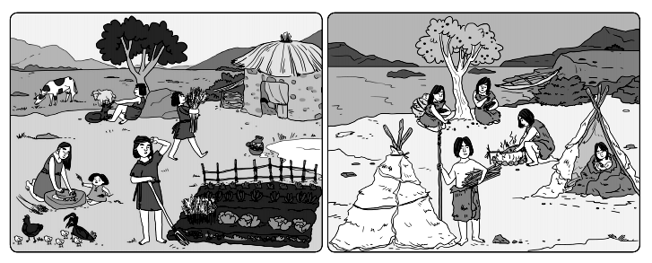
Semejanzas
- Ambos tienen viviendas_______________________________________________

- ________________________________________________________________

- ________________________________________________________________

Diferencias
 | Sedentario |  | Nómade
Casa |  | 1. Firme |  | 1. Ligeras
Actividad |  | 2. |  | 2.
Alimentación |  | 3. |  | 3.

Reflexión de lo aprendido

- Encierra con un círculo, las características que hacen a éste pueblo Sedentario. (3 características)
